**Python实验报告4**

**学号** 117060400230 **姓名**： 何颖岚 **班级：** 应用统计学二班  **指导老师：** 林卫中

**实验名称**： 程序控制结构

**实验要求：** 利用简单的程序结构画图或编写一些简单的程序

**实验过程：例：ex2_8**

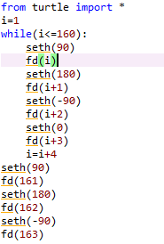

输出结果：



**Ex4_6：**

**输出结果** 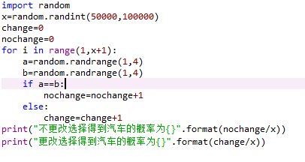



**实验结果：这周我们更深入的了解了python，在这个过程中我发现自己还没有特别熟悉用python写程序，需要加强动手能力，在这次实验中我了解了python程序结构的使用也明白了自己的不足。**